Le Lycée Horticole de Blois aux couleurs de la tolérance

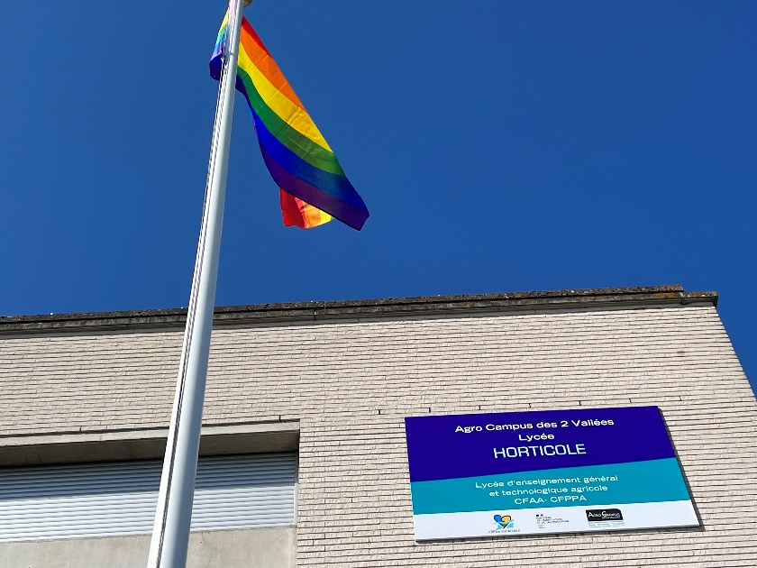

Dans le cadre de la journée mondiale de lutte contre l'homophobie relayée par l'établissement le mardi 17 mai 2022, le lycée horticole de Blois porte haut et fort son engagement dans la lutte contre les discriminations envers les personnes LGBTQI+
En effet, il s’agit de signifier son engagement contre les discriminations et pour les valeurs de "vivre ensemble" fondées sur le socle républicain.
Plusieurs actions se sont déroulées le 17 mai et toute la semaine, mettant en avant des symboles forts pour la tolérance et l’acceptation de tous.
- Une exposition a été déployée par la vie scolaire en salle d'étude et dans les couloirs :
Elle présente des personnages célèbres et/ou publics ayant fait leur coming-out, ou ayant manifesté un engagement contre les discriminations « homophobes », issus du monde des arts et de la culture (Baker/Khalo/Rappeurs/Musiciens/comédiens etc.…), des médias, du sport

(boxeurs/tennis/Rugby/foot/athlétisme etc…), du monde politique, ainsi que de contact réseaux sociaux d'associations œuvrant pour accompagner et protéger . Le drapeau "Arc en ciel" symbole de la "communauté" LGBT a été hissé aux côtés des drapeaux Français et Européen sur l'esplanade du lycée
- Un atelier peinture a été mis en œuvre, le mardi 17 mai, par des élèves volontaires sur l'esplanade du lycée pour peindre un passage piéton aux couleurs du drapeau LGBT, en écho à ce qui a été fait face à la gare SNCF de Blois.
- Le Mouvement Français du Planning Familial était présent avec un stand pour échanger avec les lycéen.es et apprenti.es sur le temps du midi.

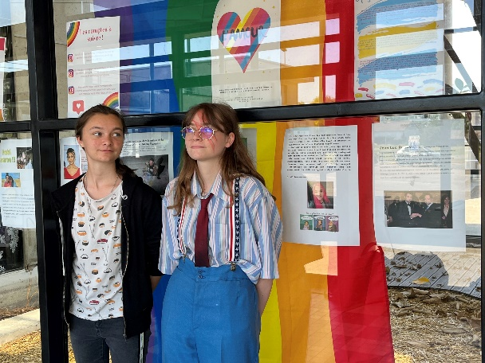

- Enfin, durant cette journée « arc en ciel » toute personne qui le souhaitait pouvait s’habiller de manière très colorée pour manifester son engagement et son soutien à la lutte contre l’homo et transphobie.

